CPBF内存监视教程
（by 果壳 即 氢氦锂uuo）
要使用CPBF开启内存监视，有两个方法：
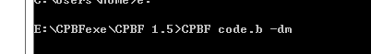
第一种是：在命令行输入程序名 + 文件名 + “-dm”参数，就像这样：

这时输入回车：
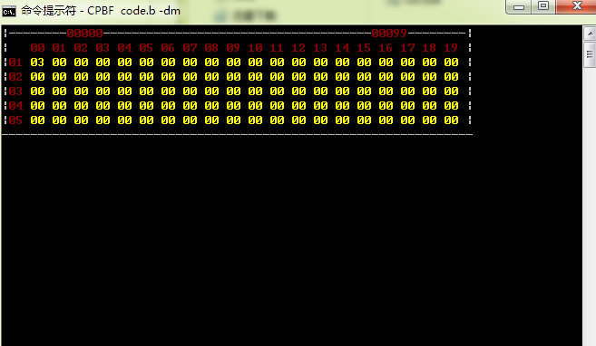
会看到程序已经运行，并开始监视着从[0]到[99]位置（最上面的两个红色数字）的内存，在程序的运行过程中，上面的数值也会不断的更新，就像这样：
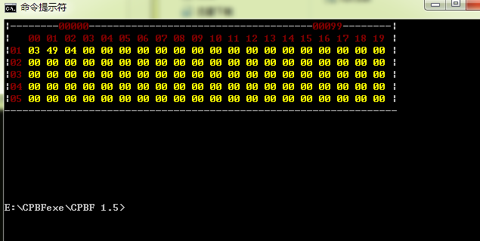
另一种方法是：
直接运行程序，不加任何参数：
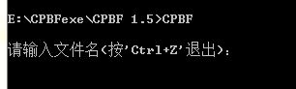
输入文件名（必须是全名，不允许有通配符和空格）后，按回车：
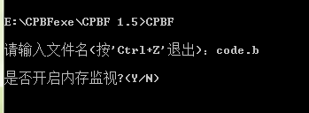
这时输入Y，就会开始运行代码，并启动内存监视。
如果想更改内存监视的内存范围，那么打开目录下的CPBFconf.ini
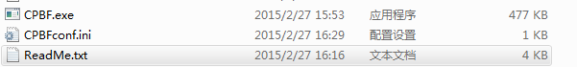
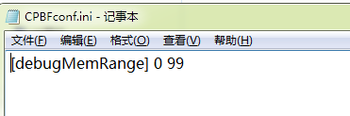
将0和99改为两个数（“[debugMemRange]”和两个数之间必须留空格），最大不能超过32767（我允许的内存大小），且后面的数减去前面的数，差必须为99，有一个例外，当要监视[32700]到[32767]部分时，可以输入这两个数字，就像这样：
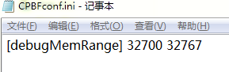
这时运行程序，我们就会看到变化：
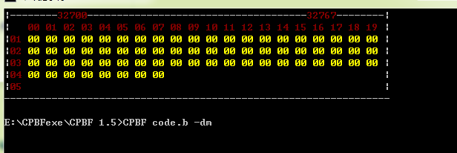
我写了一段代码来配合他的运行：

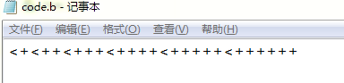
这时，我们会看到，监视窗口有了变化：
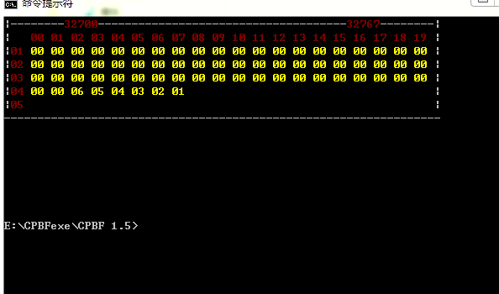
好了，教程就到这里。

